附件
婴幼儿家庭、托育机构调查二维码
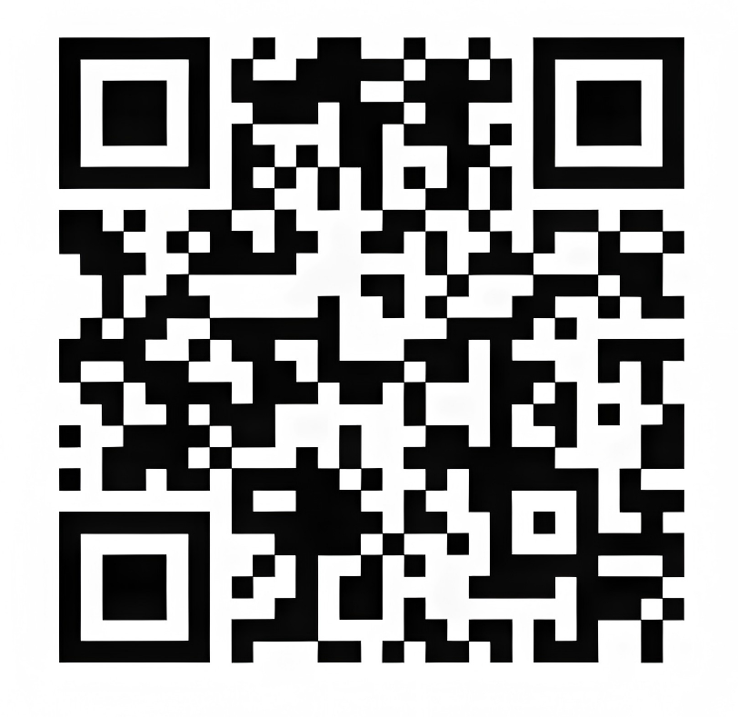
婴幼儿家庭调查二维码
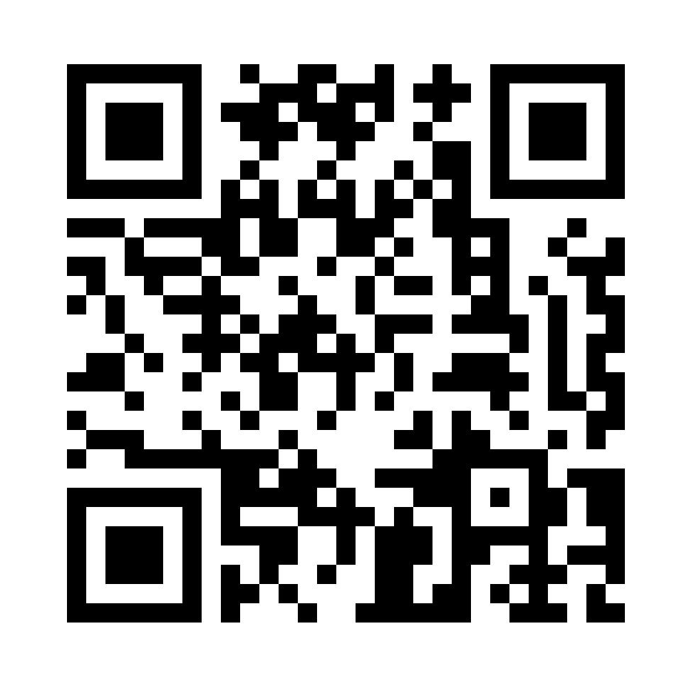
托育机构调查二维码

